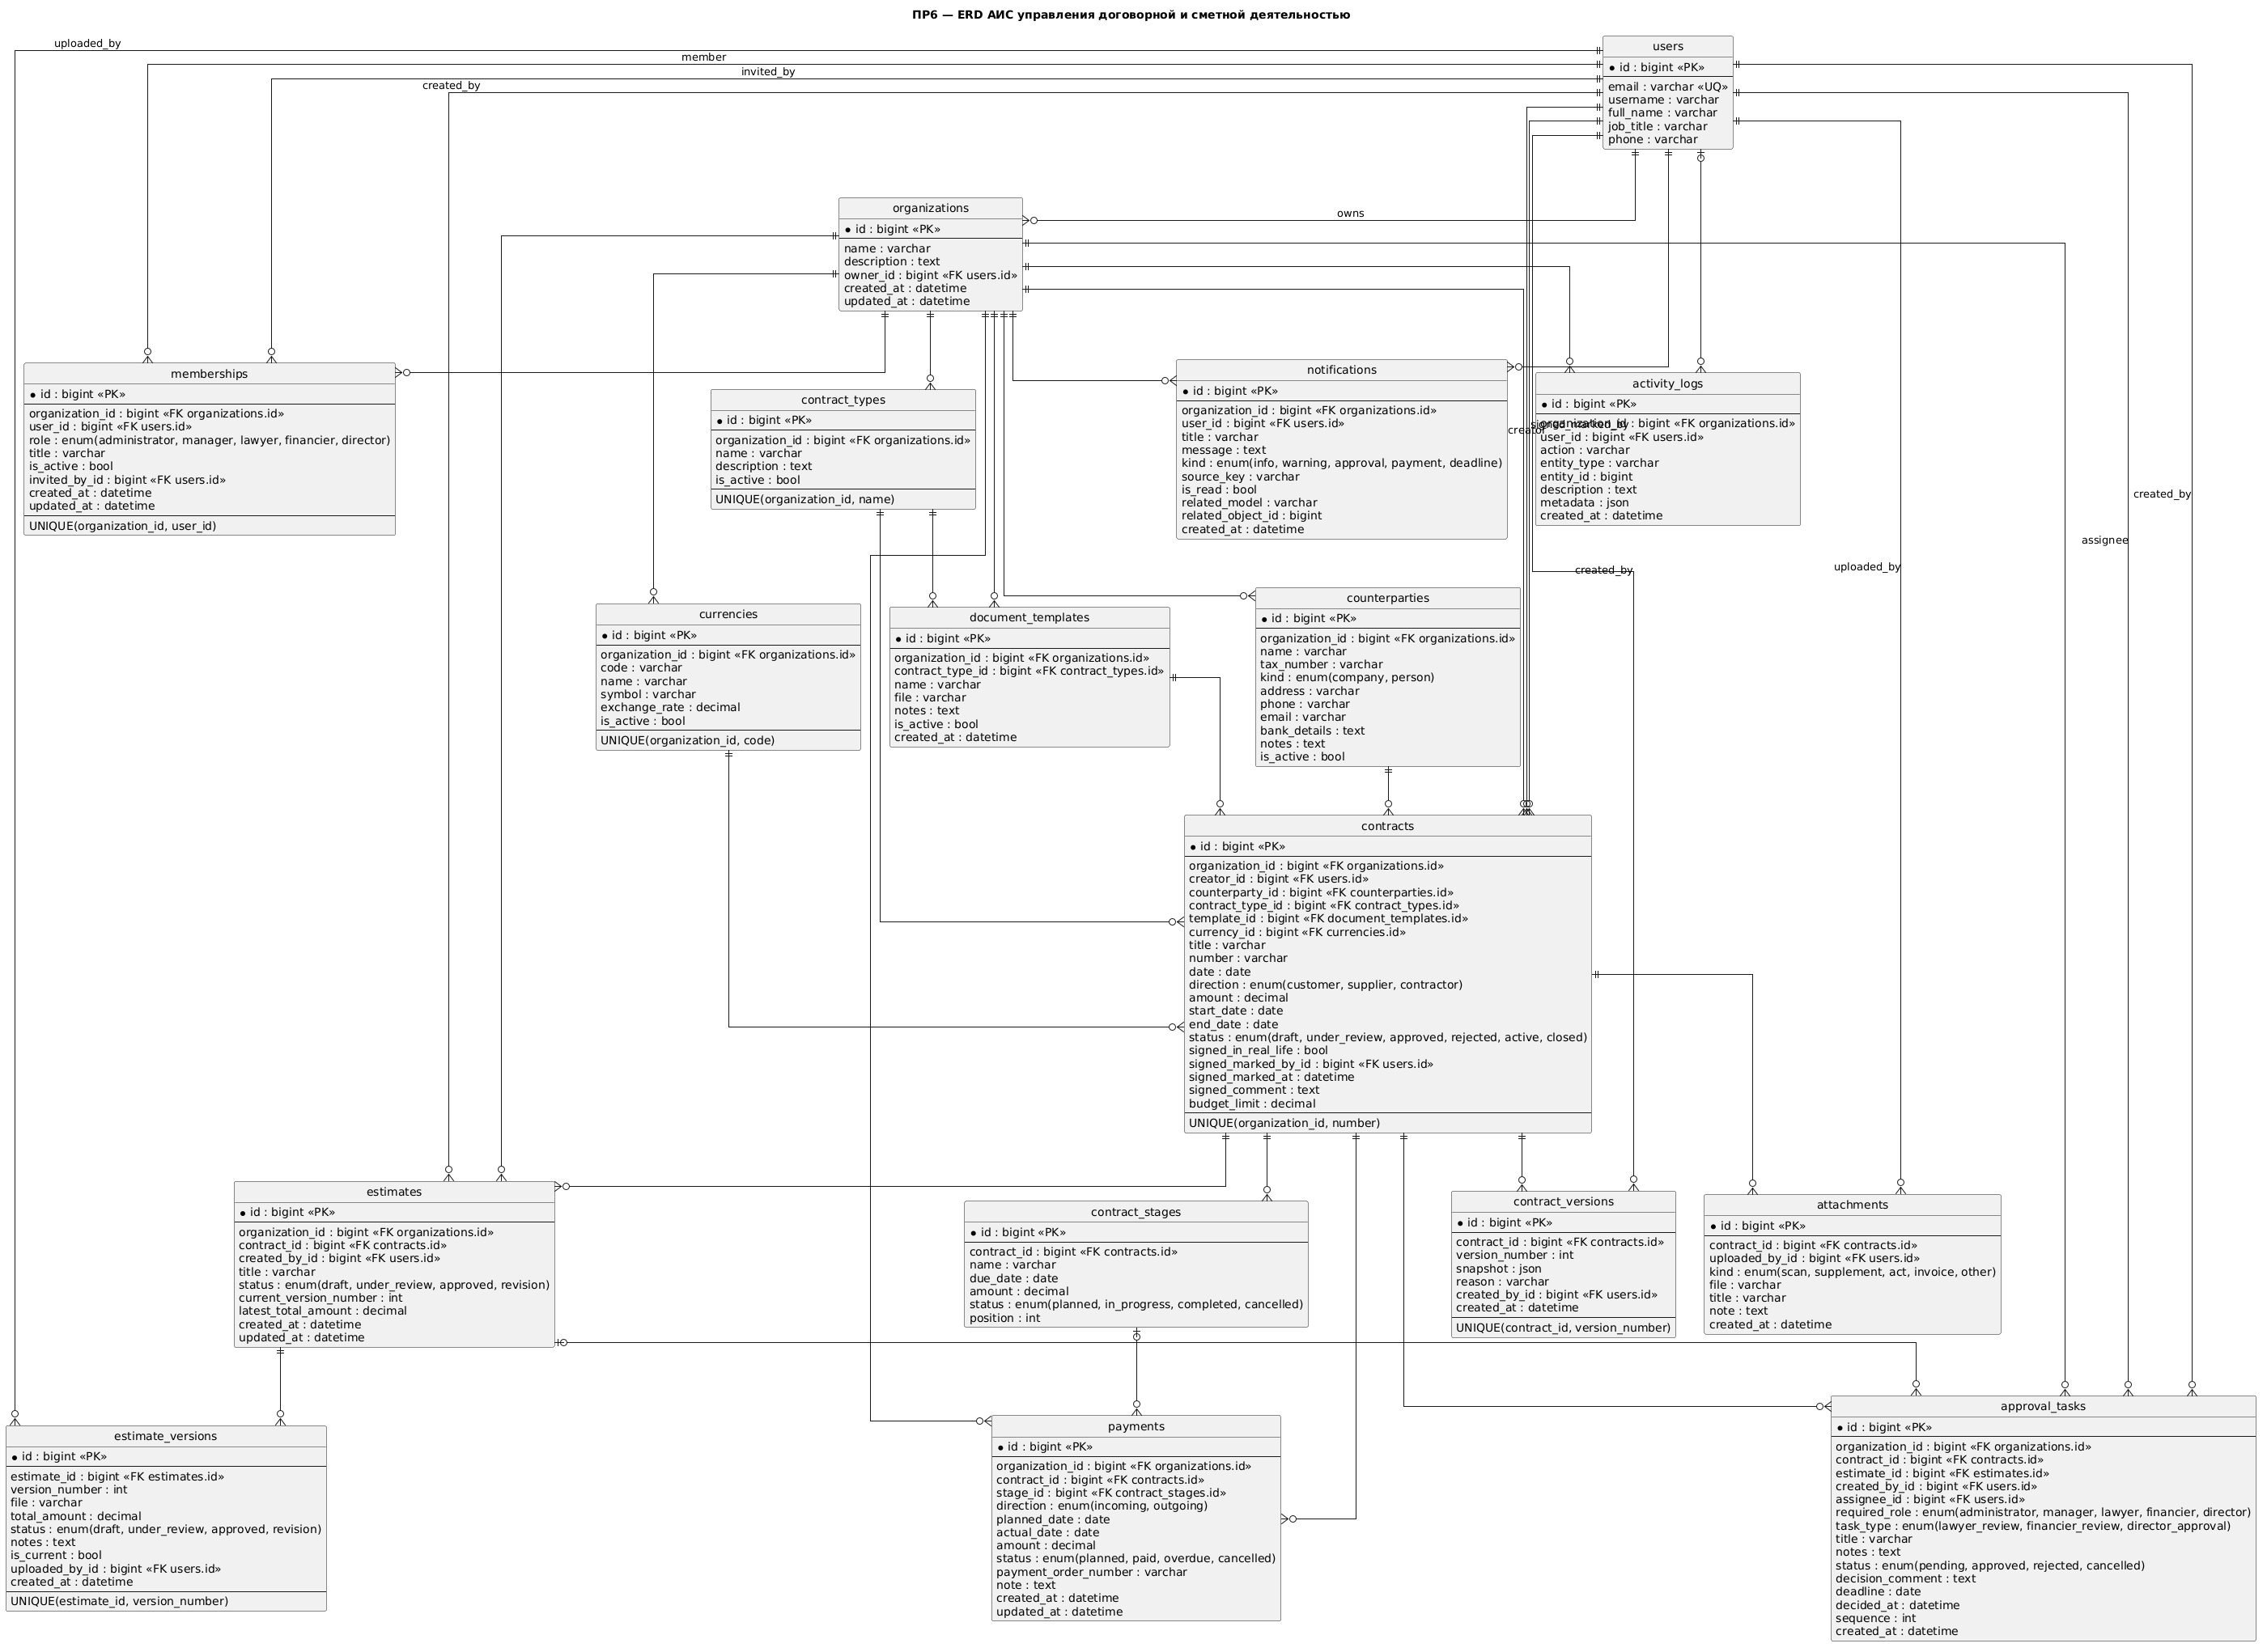

Построенная ERD отражает структуру БД АИС мониторинга договорной и сметной деятельности. Система хранит учетные отметки и сопровождающие данные о реальных бизнес-событиях: согласование, подписание, платежи, версии смет и т.д. Центральной сущностью архитектуры является Organization, внутри которой изолируются пользователи, контрагенты, договоры, сметы и финансовые записи.
Сущность User описывает учетную запись сотрудника. Основные свойства: id, email, username, full_name, job_title, phone. Пользователь может состоять в нескольких организациях, участвовать в создании договоров, назначаться ответственным в задачах согласования, загружать файлы и получать уведомления.
Сущность Organization описывает компанию/подразделение в системе. Свойства: id, name, description, owner_id, created_at, updated_at. Организация агрегирует все бизнес-данные и задает границу многотенантности: практически все ключевые записи привязаны к конкретной организации.
Сущность Membership реализует связь многие-ко-многим между User и Organization с расширенными атрибутами. Свойства: id, organization_id, user_id, role, title, is_active, invited_by_id, created_at, updated_at. Роль задает уровень ответственности сотрудника в конкретной организации. Ограничение уникальности пары organization_id + user_id исключает дублирование членства.

Сущность Currency хранит валюты внутри организации. Свойства: id, organization_id, code, name, symbol, exchange_rate, is_active. Используется для нормализации сумм договоров и смет.
Сущность ContractType задает классификацию договоров. Свойства: id, organization_id, name, description, is_active. Позволяет унифицировать аналитику и шаблоны.
Сущность Counterparty хранит сведения о контрагенте. Свойства: id, organization_id, name, tax_number, kind, address, phone, email, bank_details, notes, is_active, created_at, updated_at. Используется в карточке договора и в финансовом контуре.
Сущность DocumentTemplate хранит загруженные шаблоны .docx. Свойства: id, organization_id, contract_type_id, name, file, notes, is_active, created_at. Это «репозиторий шаблонов» для ускорения подготовки типовых документов.
Сущность Contract — ключевой объект домена. Свойства: id, organization_id, creator_id, counterparty_id, contract_type_id, template_id, currency_id, title, number, date, direction, amount, start_date, end_date, status, description, scanned_copy, signed_in_real_life, signed_marked_by_id, signed_marked_at, signed_comment, budget_limit, created_at, updated_at. Договор связывает справочники, файлы, согласования, сметы, этапы и платежи.
Сущность ContractVersion обеспечивает историчность изменений договора. Свойства: id, contract_id, version_number, snapshot, reason, created_by_id, created_at. Позволяет отслеживать эволюцию карточки договора и причины корректировок.
Сущность ContractStage описывает этапы исполнения. Свойства: id, contract_id, name, due_date, amount, status, position, created_at, updated_at. Этапы могут использоваться как основание для планирования платежей.
Сущность Attachment хранит вложения по договору. Свойства: id, contract_id, uploaded_by_id, kind, file, title, note, created_at. Сюда относятся сканы, акты, счета, допсоглашения и иные файлы.
Сущность Estimate описывает смету верхнего уровня. Свойства: id, organization_id, contract_id, created_by_id, title, status, current_version_number, latest_total_amount, created_at, updated_at. Смета всегда привязана к договору и может иметь набор версий.
Сущность EstimateVersion хранит версии сметы как отдельные файлы и финансовые значения. Свойства: id, estimate_id, version_number, file, total_amount, status, notes, is_current, uploaded_by_id, created_at. Обеспечивает управляемый цикл обновления смет.

Сущность ApprovalTask фиксирует шаг согласования. Свойства: id, organization_id, contract_id, estimate_id, created_by_id, assignee_id, required_role, task_type, title, notes, status, decision_comment, deadline, decided_at, sequence, created_at. Назначение — управлять маршрутом проверки и формализовать решения участников.
Сущность Payment хранит плановые и фактические оплаты. Свойства: id, organization_id, contract_id, stage_id, direction, planned_date, actual_date, amount, status, payment_order_number, note, created_at, updated_at. Используется для мониторинга кассовой дисциплины и просрочек.
Сущность Notification отвечает за системные уведомления пользователя. Свойства: id, organization_id, user_id, title, message, kind, source_key, is_read, related_model, related_object_id, created_at. Позволяет информировать о дедлайнах, согласованиях и изменениях статусов.
Сущность ActivityLog формирует аудит действий. Свойства: id, organization_id, user_id, action, entity_type, entity_id, description, metadata, created_at. Журнал дает трассируемость всех ключевых операций в системе.
Кратности связей отражают реальные бизнес-правила: один договор имеет много этапов, версий, вложений, платежей; одна организация владеет множеством справочников и процессов; пользователь участвует в нескольких ролях одновременно (создатель, согласующий, получатель уведомлений).

